抱え込む ◎ひとりで抱え込まないで◎
動詞からひろがる人権学習４

【エピソード】
亮介くんは、幼稚園に通う6歳の男の子。2年前、家族で埼玉から大阪に引っ越してきて､お母さんの麻里さん、お父さんの春樹さんと3人で暮らしています。春樹さんは毎日、夜中まで仕事です。そのため家のこと、子育てはすべて麻里さんが抱え込んでいます｡
亮介くんにとって、お母さんはふだんはとてもやさしい人で、寝る前には枕元で絵本を読んでくれるのが日課です。熱を出したら、ずっと横について一生懸命看病してくれます。｢亮介はママの宝物よ｣が、お母さんの口ぐせです。
でも、亮介くんには不思議なことがあります。やさしいお母さんなのに、時々ちょっとしたことで、自分をたたくのです。食べ物をこぼして服やじゅうたんを汚したり､テレビに夢中で、お母さんが自分を呼ぶ声を聞いていなかったような時です。たたく時のお母さんは、｢もう、何回言ってもわからないんだから！｣と言って、頭をぎゅーっと押さえつけたり、おでこやほっぺたをたたきます。お母さんは、いったん怒りだすと、ふだんのお母さんと全く別の人に見えます。そういう時、亮介くんは｢どうして？｣と思いますが、｢ぼくのせいだ｣とも感じています。だって、自分がよい子にしていれば、お母さんはそんなことをしないからです。
たいていの場合、お母さんは、たたいたあとで亮介くんに謝ります。
｢ごめんね。亮ちゃんはやっぱりママの宝物よ｣と言います。ああよかった。お母さんに嫌われたんじゃなかったんだ。そう思って、亮介くんは安心します。そして､お母さんを怒らせないように、よい子にしていようと思います。でも、今日もお茶をこぼして、たたかれてしまいました｡
ある日、幼稚園の高木先生は、亮介くんの顔のこめかみのあたりに紫のアザがあるのに気づきました。「ひょっとして」と思った高木先生は、
「亮ちゃんのそこ、どうしたの？」と尋ねました。亮介くんは、「タンスにあたっただけ」と答えました。

●このエピソードを読んで、どんなところが気になりましたか。
対話のために

●お母さんの麻里さんは、どうして亮介くんをたたいてしまうのでしょう。
想像して、できるだけいろいろな理由を考えてみましょう。
●あなたが以下の立場だったら、亮介くんと麻里さんのために何ができるでしょう。
①幼稚園の先生 ②麻里さんの夫 ③近所の人 ④麻里さんの友達
【発展編】
抱え込む
翌日の麻里さんと高木先生

高木先生は幼稚園でもベテランの先生でした。亮介くんのお母さんの麻里さんから、まずゆっくり話を聴こうと思いました。幼稚園からの電話を受けた麻里さんは、最初どきっとしましたが、誰かに話を聴いてもらいたいとも思っていたので、園を訪れる約束をしました。以下は､麻里さんが高木先生に語ったことです｡

｢亮介を産んでしばらくは、保育所に預けて、結婚前からいた会社で働いてたんです。でも亮介は病弱な子でした。よく熱を出して、そのたびに職場に電話がかかってくる。結局へとへとになって、退職しました。仕事に未練はあったけど、亮介についていてやれるのが最初は嬉しかったんです。近くに友達もいましたし。
ところが夫の転勤で急に大阪に来ることになりました。知り合いもいない土地で、文字通り昼間は二人きりでしょう。同じことの繰り返しの生活のなかで、息がつまりそうでした。病弱な子を一人で育てる苦しさを誰にもわかってもらえない、子どもを幼稚園に入れたら自分も落ち着くかなと思ったんですが、そうでもありませんでした。行事に参加しなくちゃならない。ほかのお母さんと話が合わない。亮介は相変わらずよく体調を崩すし。実は、再就職したいと考えていたんですが、それも遠のいていきました。そうやって鬱屈したものが切れてくずれていくんです。亮介に罪はないのに、つい『転勤さえなければ』『この子が丈夫だったら』とか思ってしまう。気がついたときには、手が出ていました。
たたくのは毎日じゃない｡週に1回、あるかないかです。でもそのたびに自己嫌悪に陥ります。やさしいママでいたい、もう絶対やめようと思ってるのに、また手が出てしまって、自己嫌悪という繰り返しです。疲れて帰ってくる夫は、私のしゃべることをあまり聞いてくれません。関東にいる昔の友達にも言えない。どうしていいかわからないんです｡｣
高木先生は、静かに麻里さんの話に耳を傾け、｢これまで、よくがんばってこられましたね｣と言いました。そして、夫の春樹さんと話しあうこと、今度いっしょに園に来ることを提案しました。麻里さんが不眠症で悩んでいると言ったので、近所のクリニックを紹介しました。高木先生は、地域の保健師さんや児童相談所との連携も考えています。保健師さんは、同じような悩みを抱えた母親のサークルを教えてくれるでしょう｡
麻里さんが亮介くんにしてしまったことが、｢虐待｣といえるのかどうか､高木先生には判断がつきません。でも、ほうっておけば亮介くんは取り返しのつかない傷を受けるかも知れません。麻里さんも苦しんでいます。どうしたら亮介くんを守れるのか、どうしたら、もとは愛情深い麻里さんが心身ともに健康を取り戻せるのか、どうしたらお父さんの協力をとりつけられるのか。さまざまな方法をさぐってみようと考えています｡

●麻里さんと同じようなことを感じたことがありますか。
対話のために

●育児のことで相談したり、サポートを受けられる機関や施設を知っていますか。
1●麻里さん一家は、これからどんなふうに変わっていけばいいでしょう？

【ミニ解説】
◎｢抱え込む｣とは？
何かを｢自分の仕事、責任｣と思い(あるいは思いこみ)、他人に助けを求めることもできなくなる状態、といえます｡

◎｢子どもをたたいてしまうこと｣と｢虐待｣の境目は？
｢児童虐待｣｢子ども虐待｣という言葉が、ずいぶん知られるようになりました。ただ｢虐待｣という言葉には、自分で抵抗できない幼い子どもを虐待するなんて、なんとひどいことか、と誰もが思うような強い響きがあります。もちろん、緊急保護を要するような場合、何としても子どもを救い出すのが急務ですが、そうした｢強烈で悲惨な｣ケースばかり注目していては、広い裾野をもつ｢虐待｣、あるいは｢子どもをたたいてしまう｣という問題が、かえって見えにくくなるのではないでしょうか。
現代の保護者にとって子育ては、孤独で、苦労のわりにはなかなか報われないと感じられる仕事になっていると言われています。実際、子育て中の母親が｢つい子どもをたたきそうになる｣ことが多いかも知れません。｢しつけ｣の延長線のつもりで子どもをたたいてしまう人もいます。こうした｢虐待予備軍｣とでも言うベき人たちと、｢虐待｣してしまう人たちとの間に、決定的な線などひけないのが実状です。(この例の麻里さんなど、あいまいな例かもしれません。)そこで、虐待(および、虐待に近いもの)が生じる背景をほりさげて見てみる必要があるのではないでしょうか｡

◎虐待の起こる背景と､虐待を受けた子どもの傷
虐待の背景には、さまざまな社会的要因があります。虐待をおこなうのは母親に限りませんが、母親の場合、育児の責任を母親にのみ負わせる社会の価値観が母親を追い込んでしまっているケースもあります。虐待は決して特殊な人、環境に起こるのではありません｡家族を含め、周囲の人の協力を得たり、ホットラインを利用したり、相談機関や専門家に相談することも大切です。
はなはだしい虐待は子どもにとって、心身への大きな傷になりえます。最も信頼すべき人間から暴力をふるわれることで、心の安全が失われ、発達にも影響を及ぼすことが心配されます。心の悲鳴が、例えば、問題行動のかたちをとって現れることもあります｡

児童虐待の相談種別対応件数（平成28(2016)年）
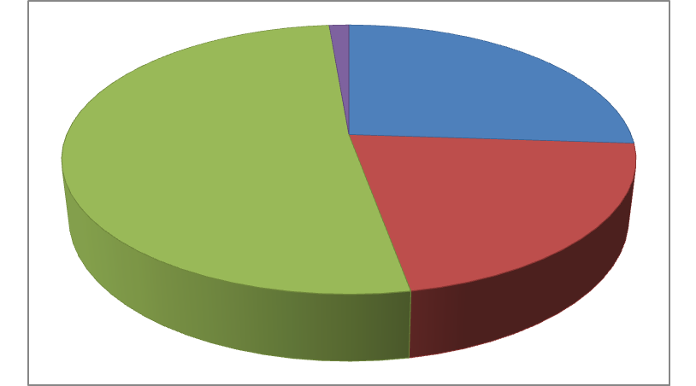
性的虐待
1,622件(1.3%)

ネグレクト
25,842件(21.1%)
身体的虐待
31,925件(26.1%)
心理的虐待
63,186件(51.6%)

【キーワード】
抱え込む
●児童虐待防止法
虐待されている子どもを保護するのは、社会全体の責任であるとの意味から、平成12年11月に施行された児童虐待防止法は、平成28年改訂され、第6条で｢児童虐待を受けた児童を発見した者は、速やかに、これを市町村、都道府県の設置する福祉事務所若しくは児童相談所又は児童委員を介して市町村、都道府県の設置する福祉事務所若しくは児童相談所に通告しなければならない。｣の規定により通告しなければならないと定めています。平成27年7月から、何処の電話からも最寄りの児童相談所につながるようになっています。通告は手紙でも電話でもよいし、直接、口頭で伝えてもかまいません｡

ホットライン・電話相談窓口（子どもや家庭に関する相談窓口）
児童相談所全国共通ダイヤル １８９（いちはやく）
大阪府教育センター 月～金 9:30～17:30
子どもから（すこやか教育相談）06-6607-7361
保護者から（さわやか教育相談）06-6607-7362
教職員から（しなやか教育相談）06-6607-7363
児童虐待防止協会
子どもの虐待ホットライン 月～金 11:00～17:00 06-6762-0088
抱え込む
からひろげていくと
１
Ａさんは50代の女性。一昨年、体が弱ってきた義母のＢさんと同居するようになりました。Bさんは床に伏せっていることが多く、Ａさんが食事・排泄をはじめ、日常生活全般の世話をしています。ＢさんはＡさんに、ことあるごとに「悪いねえ。ありがとうねえ」とねぎらってくれますし、Ａさんも優しい義母のために何とかがんばろうと思ってきました。
しかしそんな生活が2年以上続き、外出もままならないため、Ａさんはストレスをためこんでいます。せめて休日ぐらい手伝ってほしいと思いますが、夫は自分の仕事でゆとりはないと言います。このままでは自分が倒れそう、と思ったＡさんは、友人から｢ホームヘルパーを利用したら｣と勧められ､情報を集めました。そしてヘルパーの利用をＢさんに提案してみましたが、｢Ａさんがいちばん私のことをわかってくれるのに。よその人なんて…｣と、悲しそうな顔をされました。夫に｢あなたからも話してみて｣と頼みましたが、「おふくろはお前が頼りなんだよ」とかわされてしまいました。
ある日、Ａさんが台所で料理をしていると、Ｂさんの部屋から「Ａさん、Ａさん、来て」という呼び声がしました。Ａさんはふっと体じゅうの力が抜けて、その場に座りこんでしまいました。
｢動詞からひろがる人権学習｣(第６刷) 大阪府教育庁市町村教育室地域教育振興課
平成30年12月発行
〒540-8571大阪市中央区大手前2丁目 電話06(6944)9372
http://www.pref.osaka.jp/chikikyoiku/dousikara/index.html

